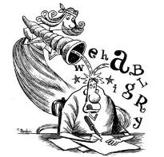
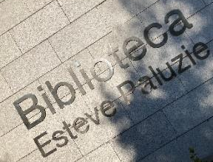
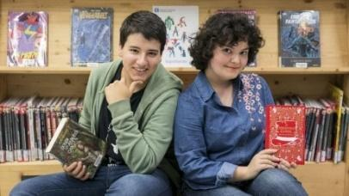

Taller d’escriptura

Escrivim: Els booktubers

T’animes a fer un vídeo per compartir a la classe?
Aprofita el llibre que has llegit aquestes vacances de Nadal.
L’objectiu és que durant el taller d’escriptura preparis la teva ressenya o recomanació, així com també puguis documentar-te visualitzant diferents booktubers.
Per fer-ho i documentar-te et deixem uns enllaços que poden ser d’interès, mira els vídeos i intenta escriure allò que consideres cal tenir en compte per fer una bona ressenya i un bon vídeo.
Llibres per llegir sota els estels (de Mixa)
Una revetlla sota el llit, Àfrica Ragel. (Cuinant literatura Vlog)
Cuinant la literatura de Rodolfo del Hoyo (Cuinant literatura Vlog)
ESPAI PER AGAFAR NOTES O IDEES

